南區教學資源中心─「企業資源規劃整合及推廣教育活動」
─經濟部工業局「企業電子化規劃師一級」種子師資培訓班

一、目的
本中心為南區教學資源中心夥伴學校，為提昇全國各大專院校教師及教學助理之專業技能，特於舉辦「企業電子化規劃師一級」種子師資培訓班，透過密集課程訓練，輔導研習教師取得「企業電子化規劃師一級」證照，未來可於各大專校院開設相關課程，培訓最具競爭力的e化人才。

二、辦理單位
指導單位：行政院教育部技職司
主辦單位：南區區域教學資源中心
承辦單位：國立屏東商業技術學院 教務處教學資源中心
協辦單位：國立高雄應用科技大學、屏東商業技術學院行銷與流通管理系、財團法人中華民國電腦技能基金會
三、活動地點
1.說明會：國立屏東商業技術學院─教學二館 紅廳
2.上課：國立屏東商業技術學院─教學一館 NB03教室
四、活動時間
1.第一場說明會：98年3月31日(週二)上午12:10至13:10
2.第二場說明會：98年4月 8日(週三)上午12:10至13:10
3.上課時間：98/04/24~98/04/25
4.鑑定日期：98/04/26
五、參加對象
全國各大專院校教師及教學助理(TA)
六、費用
 | 教師  (本校) | TA  (本校) | 教師  (南區聯盟) | TA  (南區聯盟) | 教師  (其他學校) | TA  (其他學校)
研習費 | 原價$3,600，本班次特惠 $0
講議及  題庫費 | - | - | - | $300 | $800 | $1,000
鑑定  報名費 | - | $2,200 | $2,200 | $2,200 | $2,200 | $2,200
合計 | $0 | $2,200 | $2,200 | $2,500 | $3,000 | $3,200

企業資源規劃整合及推廣教育活動
經濟部工業局「企業電子化規劃師一級」證照說明會
時間 |  | 說明會資訊 | 主講人
第一場  98.03.31  (二)  第二場  98.04.08  (三) | AM12:00-12:10 | 報到 | 教學資源中心-郭冠樟組長
第一場  98.03.31  (二)  第二場  98.04.08  (三) | AM12:10-13:10 | 1.企業電子化規劃師一級 證照說明  2.課程內容、鑑定方式說明 | 教學資源中心-郭冠樟組長

日期 | 上課時間 | 課程名稱 | 課程大綱 | 講師
98.04.24  (五) | 08:30 | 報到
98.04.24  (五) | 09：00~12：00 | 企業電子化策略規劃與設計BPR | ●企業流程工程與再造方法（BPE/BPR）  ●企業系統規劃（BSP）方法  ●應用系統工程與再造工程（AE/AR） | 國立高雄應用科技大學  汪維揚老師
98.04.24  (五) | 12：00~13：00 | 午餐時間 |  | 國立高雄應用科技大學  汪維揚老師
98.04.24  (五) | 13：00~14：40 | 企業電子化策略規劃與設計BPR | ●電子商務策略與方法  ●績效評估策略與方法 | 國立高雄應用科技大學  汪維揚老師
98.04.24  (五) | 14：40~14：50 | 休息/茶點時間 |  | 國立高雄應用科技大學  汪維揚老師
98.04.24  (五) | 14：50~17：00 | 企業電子化策略規劃與設計BPR | ●人力資源規劃方法  ●個案評析 | 國立高雄應用科技大學  汪維揚老師
98.04.25  (六) | 08:30 | 報到
98.04.25  (六) | 09：00~12：00 | 企業資源規劃系統導入之規劃 (ERP) | ●企業資源規劃應用系統建置方法  ●解決方案供應商（Solution Provider）之選擇方法 | 國立高雄應用科技大學  陳惜寒老師
98.04.25  (六) | 12：00~13：00 | 午餐時間 |  | 國立高雄應用科技大學  陳惜寒老師
98.04.25  (六) | 13：00~14：40 | 企業資源規劃系統導入之規劃 (ERP) | ●企業資源規劃專案導入規劃方法 | 國立高雄應用科技大學  陳惜寒老師
98.04.25  (六) | 14：40~14：50 | 休息/茶點時間 |  | 國立高雄應用科技大學  陳惜寒老師
98.04.25  (六) | 14：50~17：00 | 企業資源規劃系統導入之規劃 (ERP) | ●專案管理  ●外包管理 | 國立高雄應用科技大學  陳惜寒老師
98.04.26  (日) | 第一場：09:00-10:30 | 企業電子化規劃師一級鑑定 | 企業資源規劃系統導入之規劃 (ERP) | 90分鐘
98.04.26  (日) | 第二場：10:30-12:00 | 企業電子化規劃師一級鑑定 | 企業電子化策略規劃與設計(BPR) | 90分鐘
九十七年度「企業電子化規劃師(一級)種子師資培訓班」
課程表

企業資源規劃整合學程及推廣教育活動
-經濟部工業局「企業電子化規劃師一級」證照說明會報名表
姓名
服務單位/系所
職稱 | □教師 □教學助理
地址
手機
E-maill
自行開車 | □ 是，車牌： □ 否
用餐 | □ 葷 □ 素
附註說明 | ●報名資格:教師及教學助理  ●報名截止日期:98年3月25日(星期三)  (報名表確認後，將以maill告知報名成功)  ●報名方式：  1.mail：small.can66@npic.edu.tw(信件主旨請註明:企業電子化規劃師一級證照說明會報名表)。  2.傳真：(08)721-4462(收件人：教學資源中心)  ●聯絡人:教學資源中心 孫千惠小姐或陳貞璉小姐  ●聯絡電話：(08)7238700 #2122

企業資源規劃整合學程及推廣教育活動
-經濟部工業局「企業電子化規劃師一級」種子師資培訓班報名表
姓名
服務單位/系所
職稱 | □教師 □教學助理
身分證字號
地址
手機
E-maill
自行開車 | □ 是，車牌： □ 否
用餐 | □ 葷 □ 素
說明會場次 | □ 98/03/31(二) □ 98/04/08(三)
附註說明 | ●報名資格:教師及教學助理  ●報名截止日期:98年3月25日(星期三)  (報名表確認後，將以maill告知報名成功)  ●報名方式：  1.mail：small.can66@npic.edu.tw(信件主旨請註明:企業電子化規劃師一級證照說明會報名表)。  2.傳真：(08)721-4462(收件人：教學資源中心)  ●聯絡人:教學資源中心 孫千惠小姐或陳貞璉小姐  ●聯絡電話：(08)7238700 #2122

本校交通位置圖
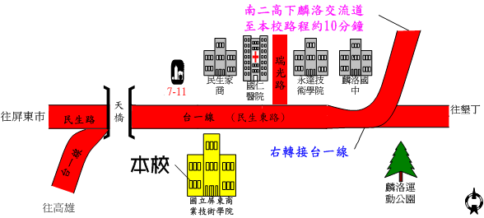
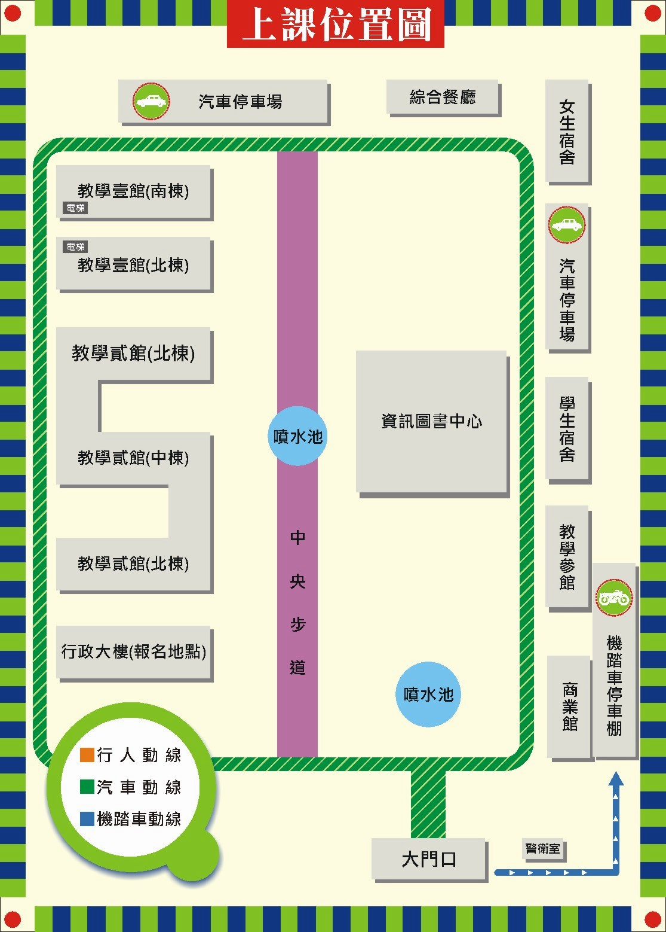
本校活動地點位置
說明會地點
上課地點

